Calculer les compléments à 5, 10 et à la dizaine supérieure

Pour travailler les compléments à 5 et autres nombres inférieurs à 10

Le jeu des compléments

Matériel : Les cartes questions présentées ci-après.
2, 3, 4 ou 6 joueurs, possibilité d’un banquier.
Objectif : Chaque carte comporte une interrogation en image sur la décomposition d’un nombre, il faut trouver chacun des compléments demandés.
Déroulement du jeu : Le meneur de jeu tire une carte et interroge le premier joueur, par exemple, « Pour faire 5, j’ai déjà 2, combien faut-il encore ? »
Pour répondre, le joueur interrogé a le droit de regarder, sans la toucher, une plaque de 5. Sa réponse est vérifiée en posant la plaque-réponse sur la carte et que si la réponse est correcte. Si sa réponse est fausse, la carte est mise hors jeu (de la sorte, il n’y a qu’une interrogation par carte au cours d’une partie.)
Le joueur suivant est interrogé sur la carte suivante et ainsi de suite jusqu’à épuisement du stock. En fin de partie, c’est le joueur qui a le plus grand nombre de cartes étalées devant lui qui a gagné.

Jeu de cartes

Pour faire 5, j’ai déjà 1. Combien faut-il encore ?

Constellation du 5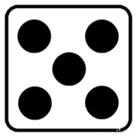
Pour faire 5, j’ai déjà 2. Combien faut-il encore ?



Pour faire 5, j’ai déjà 3. Combien faut-il encore ?
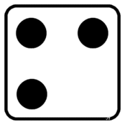
Pour faire 5, j’ai déjà 4. Combien faut-il encore ?
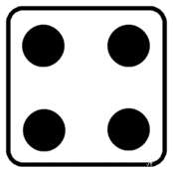
Pour faire 5, j’ai déjà 5. Combien faut-il encore ?

Pour faire 5, je n’ai aucun point. Combien en faut-il alors ?




Le jeu du gobelet

Matériel : 5 jetons (ou 5 autres petits objets car il est intéressant de varier les objets utilisés), un gobelet et un plateau pour deux élèves.
Objectif : Il s’agit de dire ou décrire combien de jetons (ou autres petits objets) sont cachés sous un gobelet à partit d’un nombre visible de 5 jetons qui est connu et du nombre de ceux qui restent visibles. Dans cet exercice, les quantités ne sont plus organisées en constellations. Les élèves sont donc amenés à consolider et à généraliser les stratégies qu’ils ont déjà utilisées.
Déroulement du jeu : Soit le maître est le meneur de jeu soit les élèves jouent à deux. Chaque groupe de deux joueurs dispose d’un gobelet et de 5 jetons. L’enfant 1 ferme les yeux pendant que l’enfant 2 cache une partie des jetons sous le gobelet. L’enfant 1, en rouvrant les yeux, doit déterminer (dire, écrire ou montrer avec les doigts ou sur la constellation si besoin) combien de jetons sont cachés sous le gobelet.
La situation est auto-corrective : en soulevant le gobelet, l’enfant 2 permet à l’enfant 1 de vérifier son calcul. On alterne ensuite les rôles. Quand le jeu est bien compris, les élèves peuvent comptabiliser leur score.
Dans cette activité, les élèves sont amenés à travailler sur des problèmes du type : un tout et une partie sont connus, il faut rechercher l’autre partie. Cette autre partie est cachée. Il est possible d’aider les élèves à utiliser la stratégie qui consiste à imaginer « comment 5 est fait avec 1 ». Pour réussir le problème des 5 jetons, les élèves peuvent imaginer dans leur tête les 5 jetons disposés en constellations comme sur le dé.
Pour aider les élèves, il est possible, de les faire raisonner chaque fois que cela est nécessaire sur le dessin ou sur la constellation de la quantité par une image de leurs doigts.

Pour travailler les compléments à 10

Observations préalables : les élèves savent trouver les compléments à un nombre inférieur à 10. Il est important qu’ils connaissent « la maison du 10 » pour trouver le plus rapidement possible les compléments à 10. (CAP Maths CP cycle 2, Hatier et Pour comprendre les maths CP Cycle 2, Hachette éducation.
La connaissance des compléments à 10 ou la capacité à les trouver le plus rapidement possible constitue un point d’appui essentiel pour le calcul mental sur les petits nombres « en passant par 10 » ou, plus tard, sur les nombres plus grands « en passant par la dizaine supérieure ». Le recours aux doigts ou aux constellations favorise la construction d’images mentales où le repère 5 joue également un rôle important.
Objectif : Travailler le complément à 10 avec les doigts et la carte-constellation « Dix ».
Activité n°1 : Avec les doigts
Faire rappeler que pour voir 10 doigts, il faut lever tous les doigts des deux mains, puis présenter l’activité.
« Vous allez devoir trouver combien de doigts des deux mains ne sont pas levés. Voici 8 doigts levés (montrer 5 doigts sur une main et 3 sur l’autre). Combien de doigts ne sont pas levés ? (Réponse immédiate : 2). Maintenant, je vais lever les doigts dans mon dos. Je vous dirai combien. Vous devez trouver combien de doigts je n’ai pas levés. Vous répondrez sur l’ardoise, on vérifiera ensuite. »
- Commencer par des nombres de doigts levés « faciles », par exemple 5, 9, 7 et 10 puis poursuivre avec des nombres plus « difficiles », par exemple 2, 4, 6 et 1.
- Faire exprimer quelques méthodes utilisées et vérifier les réponses en montrant les mains.
Activité n° 2 : les 10 doigts
- Les élèves montrent 10 doigts avec leurs deux mains, ils abaissent un doigt et constatent que le « 10 doigts » correspond à 9 doigts levés et un doigt replié.
- Ils abaissent ensuite 2 doigts, et constatent que le « 10 doigts » correspond à 8 doigts levés et 2 doigts repliés.
- Toutes les écritures additives du nombre 10 sont ainsi concrétisées avec les doigts L’abaissement un à un des doigts permet d’avoir les écritures additives du nombre 10 de manière ordonnée.
- L’idée est de travailler la notion de complément sur le même modèle : les élèves montrent 10 doigts avec leurs deux mains. L’enseignant fait baisser 3 doigts, les élèves constatent que le complément est 7. Il fait baisser successivement 4, 5, 2,… doigts. Les élèves constatent que les compléments sont respectivement 6, 5, 8, … Ils doivent alors écrire le nombre de doigts baissés pour compléter à 10.
- A l’issue de la séance, les élèves ont appris à trouver les compléments à 10.

Activité n°3 : Avec la carte-constellation « Dix ».
La même activité est reprise avec la carte-constellation « Dix » selon les modalités suivantes :
- Montrer la carte-constellation « Dix »
- Après avoir caché un certain nombre de points avec une feuille opaque, montrer le carton et demander aux élèves combien de points sont cachés.
- Faire exprimer quelques méthodes utilisées et vérifier les réponses en retirant le cache.
- Progressivement transformer les questions en « Combien manque t-il à 4 pour faire 10 ? »

Activité 4 : L’enseignant aide l’enfant à visualiser mentalement le nombre 10 par une collection de points organisés en paquets de 5.
- L’enseignant annonce qu’il prend une feuille sur laquelle il voit 10 points. Il ne montre aux élèves que le dos de la feuille, ces derniers ne voient donc pas les points dessinés de la façon suivante :

- Il demande aux élèves d’imaginer ce qu’il voit.
- Il annonce ensuite qu’il cache 3 points avec une autre feuille. Il le fait réellement devant les élèves qui ne voient toujours pas le recto de la feuille.

- Il demande ensuite aux élèves d’imaginer le nombre de points qu’il voit maintenant.
- Correction : la vérification se fait en retournant et en rejouant la scène. Les élèves voient à la fois les points de la collection de départ et les mouvements de la feuille qui sert à masquer.
- Les élèves constatent que le complément est 7.

Méthodes possibles :
- Reproduction du problème avec ses propres doigts
- Surcomptage à partir du nombre donné
- Appui sur 5
- Utilisation d’un résultat connu, par exemple, « Je sais que de neuf à dix, il y a un ».
Activité n° 5 : Complément à 10 avec les jetons pour trouver le complément à 10 d’un nombre représenté par une quantité
- Mettre de façon visible pour les élèves, 8 jetons dans une boîte.
- Indiquer ce nombre aux élèves et leur demander combien il faut encore mettre de jetons dans la boîte pour qu’il y en ait exactement 10.
- Les réponses sont recensées oralement pour favoriser l’appropriation du problème et l’échange sur les procédures. La réponse est immédiatement validée en complétant effectivement le contenu de la boîte.
- Recommencer en faisant varier le nombre de jetons.
Activité n° 6 : la boîte de 10
- L’enseignant présente une boîte vide sur laquelle il a écrit 10. Il explique que cette boîte doit toujours contenir 10 balles.
- L’enseignant place 5 balles en les comptant une à une. Il demande ensuite à un élève de compléter la boîte pour qu’il y ait 10 balles. L’élève doit prendre exactement le nombre de balles nécessaire, l’annoncer et les placer dans la boîte.
- La vérification se fait en dénombrant les balles qui sont à l’intérieur de la boîte.
- Le jeu reprend en changeant le nombre de balles placées initialement dans la boîte, d’abord avec les nombres supérieurs à 5 puis avec les nombres inférieurs à 5.
- L’enseignant demande aux élèves comment ils ont procédé pour découvrir les compléments à 10 (surcomptage à partir des nombres placés initialement dans la boîte, connaissance des décompositions du nombre 10).
Activité 7 : La cocotte des compléments à 10
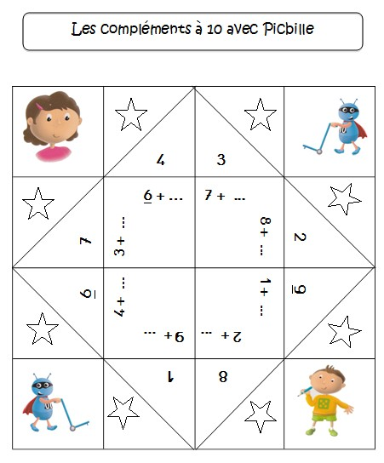
Pour travailler les compléments à la dizaine supérieure

L’élève doit faire appel à la mémorisation de son répertoire additif. Cette activité permet à l’enseignant de transposer le travail sur les compléments à 10 à un travail sur le sens des dizaines, ainsi que d’aborder le sens de la différence (pour aller de 17 à 20 → 3).

Objectifs : Amener les enfants à trouver rapidement le complément d’un nombre à la dizaine immédiatement supérieure, travailler sur l’ordre des nombres (la comptine numérique) et installer le répertoire additif.
Organisation / matériel : 2 par 2 et 2 jeux de cartes (rouge pour les dizaines et bleu pour les unités) de 9 cartes numérotées de 1 à 9.
Déroulement du jeu : Dans un jeu de cartes, on tire une carte rouge qui indique les dizaines et une carte bleue qui indique les unités. L’élève doit indiquer le nombre formé par les deux cartes, la dizaine immédiatement supérieure et le complément à cette dizaine.

2 |  | 3

Chacun son tour, on tire une carte de chaque couleur : la rouge donne le chiffre des dizaines et la bleue celui des unités. L’élève doit indiquer le nombre formé par les deux cartes, la dizaine immédiatement supérieure et le complément à cette dizaine. L’adversaire valide la réponse ! (Réponse : « Trente-deux », « quarante » et « huit » pour aller à quarante).
Il est possible de différencier l’activité en apportant des aides : file numérotée, boîte type Picbille, table d’addition par exemple.

